
2017年招收攻读硕士学位研究生入学考试试题（B卷）
********************************************************************************************
招生专业与代码：建筑与土木工程（专业学位）
考试科目名称及代码：工程力学822
考生注意：所有答案必须写在答题纸（卷）上，写在本试题上一律不给分。
一、填空题（每小题2分，共5小题，共10分）
1-1有限物体的形心与重心相重合的条件是 。
1-2脆性材料的拉伸与破坏试验表明，它的抗拉与抗压性能主要差别是：强度方面
，变形方面 。
1-3剪切变形的特征为构件剪切面在方向相反的平行力系作用下，两侧发生 。
1-4空心圆轴外径为D，内径为d=D/2，两端受扭转力偶$m_{x}$作用，则其横截面上剪应力呈线性分布，且最大剪应力$τ_{\text{max}}=$ ， 最小剪应力$τ_{\text{min}}=$ 。
1-5圆截面杆扭转时，其变形特点是变形过程中横截面始终保持 ，即符合 假设。
二、选择题（每小题2分，共5小题，共10分）
2-1同一平面结构受力如题2-1图(a)、(b)、(c)、(d)， 的两个结构是等效的平衡问题（即约束力相同）。
(A) (a)、(b) (B) (a)、(c) (C) (a)、(d) (D) (b)、(c)
2-2变截面杆AD受集中力作用如题2-2图所示。设$N_{\text{AB}},N_{\text{BC}},N_{\text{CD}}$为该杆AB段、BC段和CD段的轴力，则这三段轴力之间的关系为 。
(A)$N_{\text{AB}}>N_{\text{BC}}>N_{\text{CD}}$ (B)$N_{\text{AB}}=N_{\text{BC}}=N_{\text{CD}}$
(C)$N_{\text{AB}}=N_{\text{BC}}>N_{\text{CD}}$ (D)$N_{\text{AB}}<N_{\text{BC}}=N_{\text{CD}}$
2-3拉杆头部受力如题2-3图所示，对其进行强度计算时应采用的强度条件是 （题中$\left[σ\right]、\left[τ\right]、[σ_{\text{jy}}]$分别为抗拉许用应力、剪切许用应力和抗挤压许用应力）
(A)$σ=\frac{F_{N}}{A_{l}}=\frac{F}{\frac{π}{4}d^{2}}≤\left[σ\right],τ=\frac{F_{Q}}{A_{Q}}=\frac{\frac{F}{2}}{\frac{π}{4}d^{2}}≤\left[τ\right],σ_{\text{jy}}=\frac{F_{y}}{A_{y}}=\frac{F}{\frac{π}{4}D^{2}}≤\left[σ_{\text{jy}}\right]$
(B)$σ=\frac{F_{N}}{A_{l}}=\frac{F}{\frac{π}{4}d^{2}}≤\left[σ\right],τ=\frac{F_{Q}}{A_{Q}}=\frac{F}{π\text{Dh}}≤\left[τ\right],σ_{\text{jy}}=\frac{F_{y}}{A_{y}}=\frac{F}{\frac{π}{4}(D^{2}−d^{2})}≤\left[σ_{\text{jy}}\right]$
(C)$σ=\frac{F_{N}}{A_{l}}=\frac{F}{\frac{π}{4}d^{2}}≤\left[σ\right],τ=\frac{F_{Q}}{A_{Q}}=\frac{F}{π\text{dh}}≤\left[τ\right],σ_{\text{jy}}=\frac{F_{y}}{A_{y}}=\frac{F}{\frac{π}{4}(D^{2}−d^{2})}≤\left[σ_{\text{jy}}\right]$
(D)$σ=\frac{F_{N}}{A_{l}}=\frac{F}{\frac{π}{4}d^{2}}≤\left[σ\right],τ=\frac{F_{Q}}{A_{Q}}=\frac{F}{\frac{π}{4}d^{2}}≤\left[τ\right],σ_{\text{jy}}=\frac{F_{y}}{A_{y}}=\frac{F}{π(D−d)h}≤\left[σ_{\text{jy}}\right]$
2-4圆轴受扭转如题2-4图所示。现取出I-I横截面上点A的纯剪切单元体，其成对存在的剪应力为 。
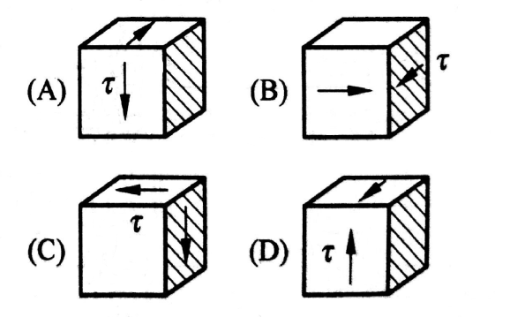
2-5题2-5图所示左端固定的直杆受扭转力偶作用，截面1-1的扭矩$M_{n1}$和2-2处的扭矩$M_{n2}$分别为 。
(A)$M_{n1}=\text{12}\text{.}5\text{kN}⋅m,M_{n2}=−3\text{kN}⋅m$ (B)$M_{n1}=−2\text{.}5\text{kN}⋅m,M_{n2}=−3\text{kN}⋅m$
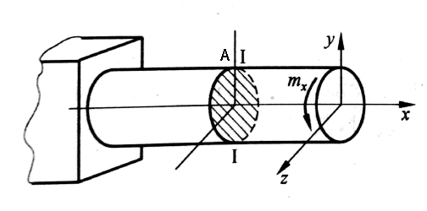
(C)$M_{n1}=−2\text{.}5\text{kN}⋅m,M_{n2}=−3\text{kN}⋅m$ (D)$M_{n1}=2\text{.}5\text{kN}⋅m,M_{n2}=−3\text{kN}⋅m$
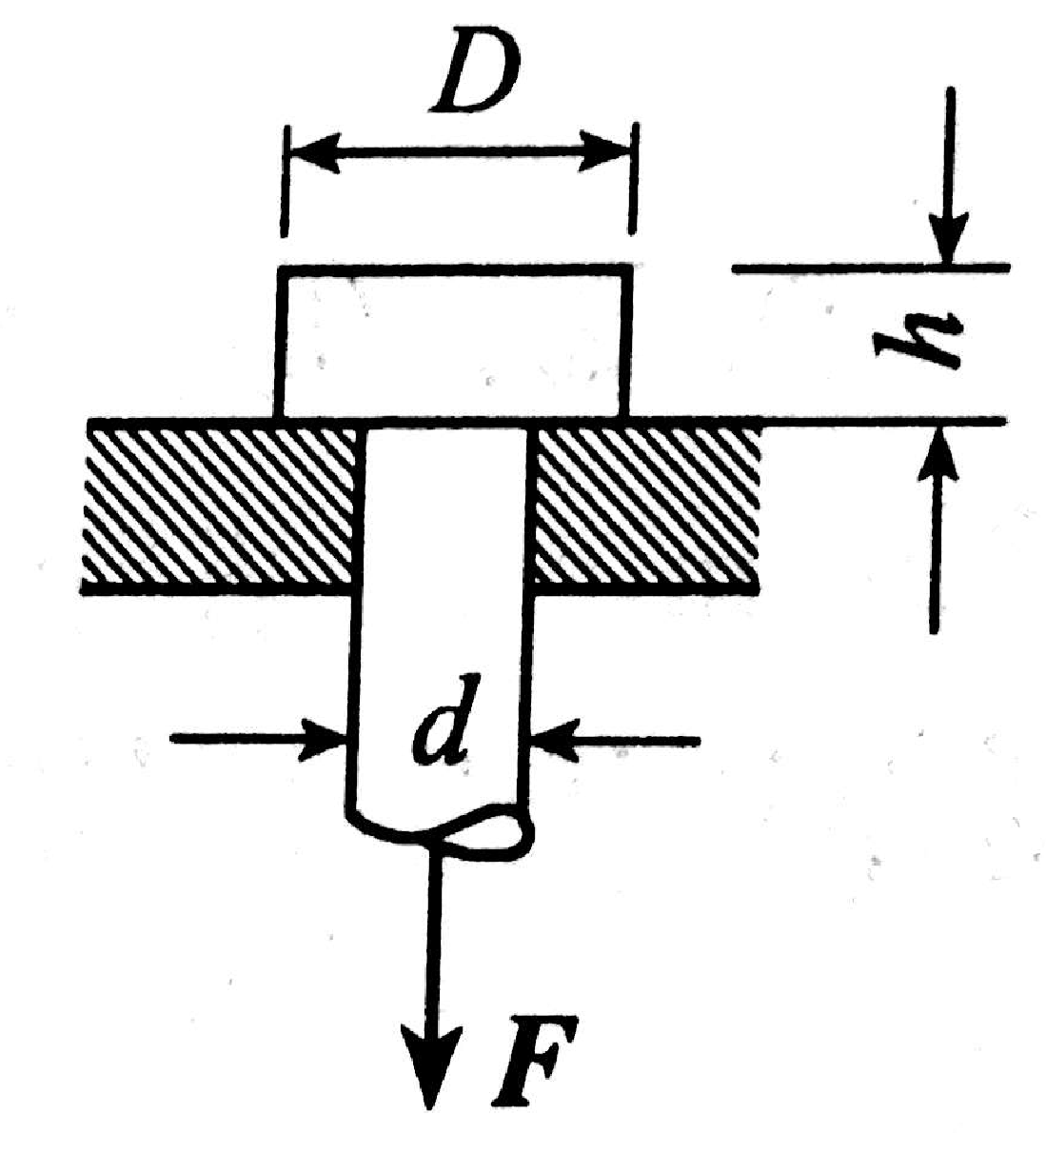
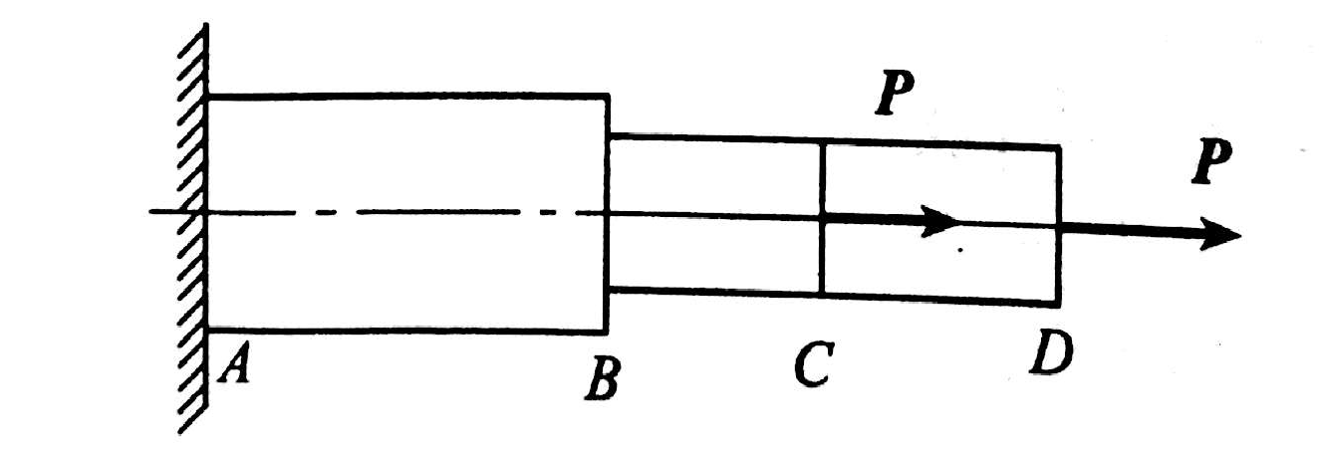
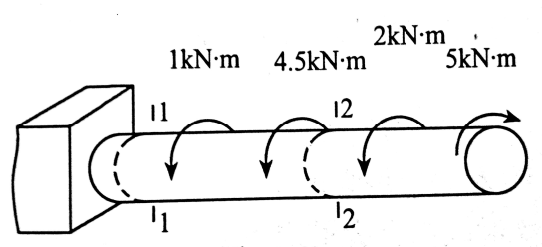
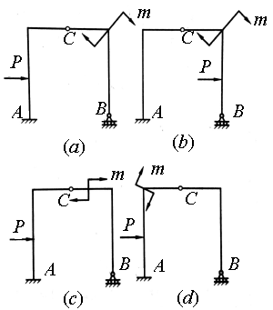
题2-2图
题2-4图

题2-1图 题2-3图 题2-5图
- 简答题（每小题8分，共5小题，共40分）
3-1试简述材料的强度理论及其选用原则。
3-2如题3-2图所示，不计重量的细杆AB的两端用光滑铰链分别与两个重量为P的相同匀质轮的中心A、B连接，置于互相垂直的两光滑斜面上。试求平衡时杆AB的水平倾角$θ$。
3-3如题3-3图所示，用一组绳悬挂一重$P=2\text{kN}$的物体，试求各段绳的拉力。
3-4低碳钢与铝合金的拉伸曲线分别如题3-4图(a)、(b)所示。1)在曲线上标出比例极限、屈服极限与抗拉强度。2)说明对二者屈服极限的定义。
3-5木榫接头如题3-5图所示，已知 $a=b=\text{12}\text{cm}$，$h=\text{35}\text{cm}$，$c=4\text{.}5\text{cm}$，$F=\text{40}\text{kN}$，木榫接头的剪切应力与挤压应力发生在哪个截面？有多大？
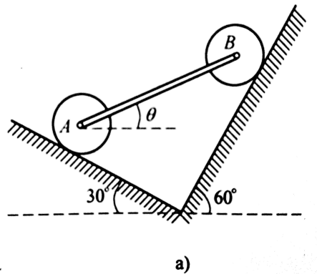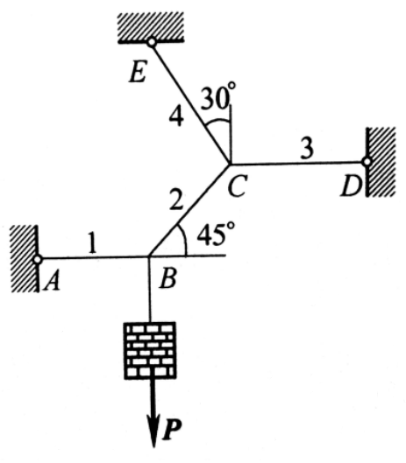
题3-2图 题3-3图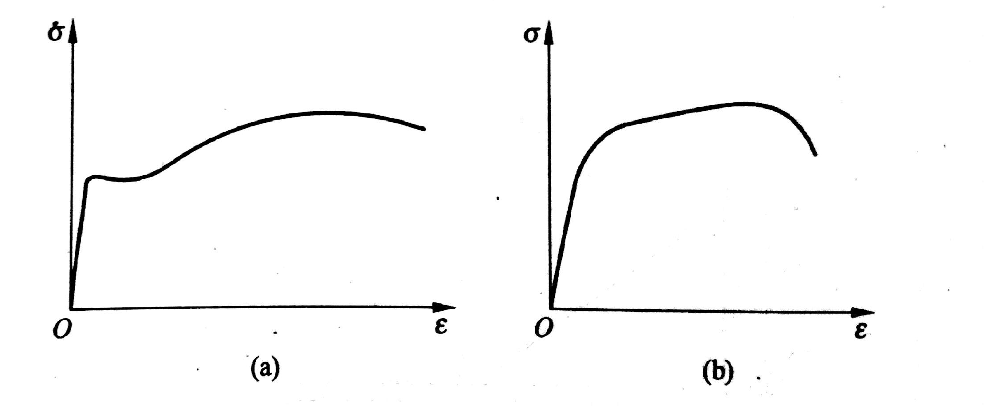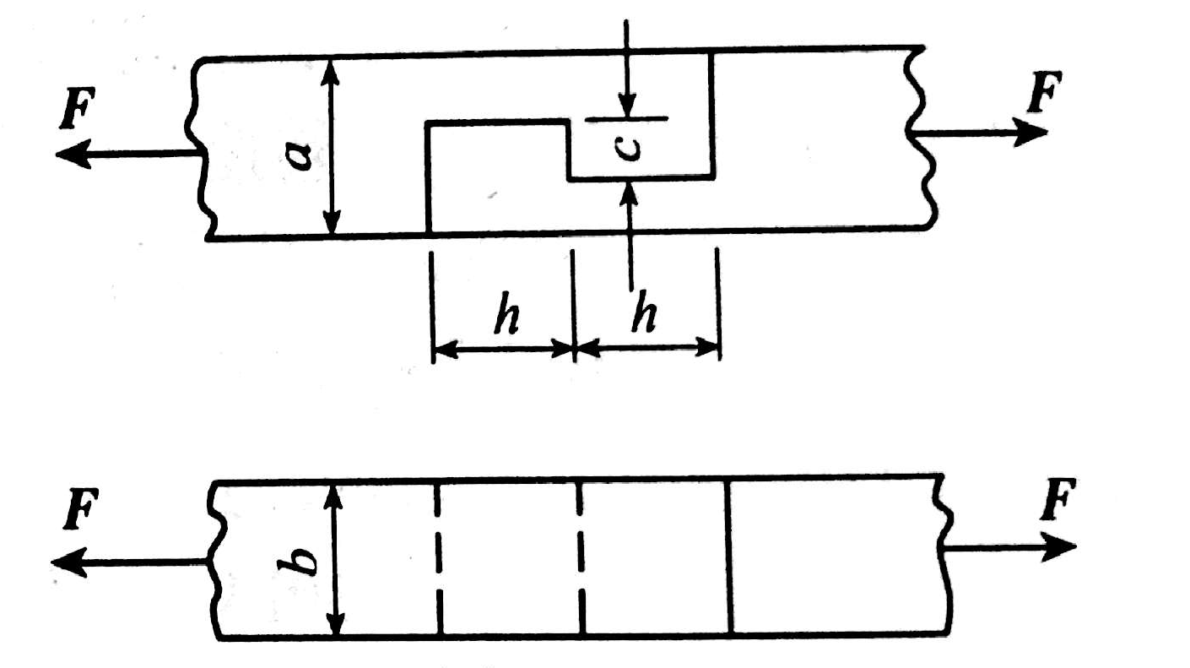
题3-4图 题3-5图
四、计算题(共4小题，共90分)
4-1平面桁架如题4-1图所示，试计算杆1、2、3的内力。(20分)
4-2圆杆受扭转力偶作用如题4-2图，两端固定，要求：1)作扭矩图；2)若 $m_{x}=\text{10}\text{kN}⋅m$ , 材料的许用剪应力$[τ]=\text{60}\text{MPa}$，试选择此等直圆杆直径。(20分)
4-3题4-3图所示三角支架，已知载荷$F=\text{200}N$，AC、BD杆为直径$d=\text{20}\text{mm}$的圆截面钢杆。钢材的屈服极限$σ_{s}=\text{235}\text{MPa}，$弹性模量$E=\text{200}\text{GPa}$。若取强度安全系数$n_{s}=1\text{.}6$，稳定安全系数$n_{\text{st}}=1\text{.}6$，试判断支架是否稳定并校核杆AC的强度。(20分)
4-4试画题4-4图所示外伸梁的剪力图和弯矩图，并求A截面的转角$θ_{A}$和挠度$ω_{A}$。已知$F=\frac{1}{2}\text{ql}$，梁的抗弯刚度$\text{EI}$为常量。(30分)
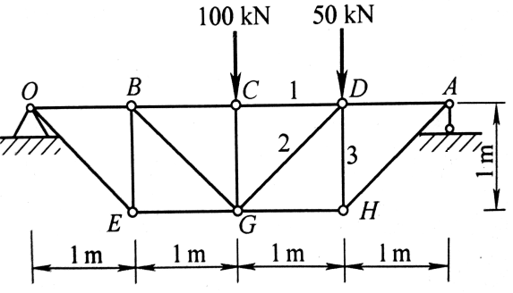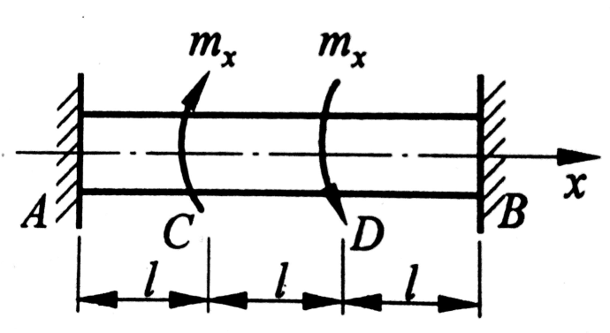
题4-1图 题4-2图

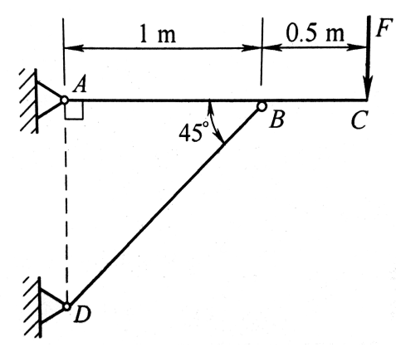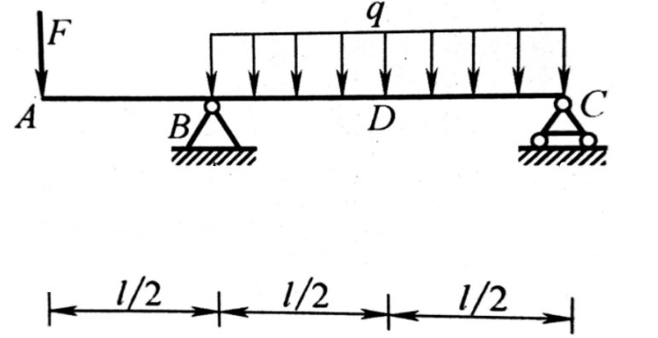
题4-3图 题4-4图

